Utprøving av pasientens prøvesvar i kjernejournal
Takk for at du ønsker å være med i utprøvingen av Pasientens prøvesvar sammen med Norsk helsenett (NHN). I utprøvingsfasen kan løsningen ikke brukes til helsehjelp, men kun til å kvalitetssikre at informasjonen som vises i Kjernejournal er god nok. Det er kun et fåtall helsepersonell som blir gitt tilgang til tjenesten i Kjernejournal i utprøvingsperioden.
Det er en forutsetning at du har tilgang til kjernejournal via ditt EPJ-system, og at du bruker Helse-ID for innlogging.
Hvis du skal kvalitetssikre prøvesvar på en pasient som ikke er registrert i ditt EPJ-system, må pasienten opprettes slik at du kan få åpnet kjernejournalen til pasienten. I disse tilfellene skal du velge “Samtykke” for å få tilgang.
Pasientens prøvesvar vil vises som en egen fane i Kjernejournal når ditt HPR-nr er lagt inn hos NHN:
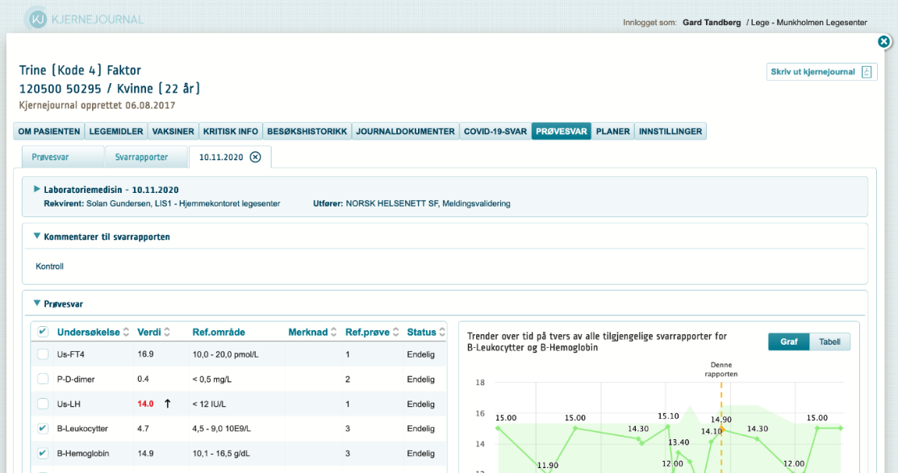
Under fanen har du blant annet mulighet til å:
- Se prøvesvar fra laboratorie- og radiologivirksomheter som sender inn svarrapporter til pasientens prøvesvar.
- Åpne svarrapport og se detaljert innhold
- Søke frem analyseresultater / prøvesvar over tid, uavhengig av svarrapport (analysesøk)
- Søkeresultatet kan vises både som tabell og som graf
- Sortere på datoperiode og hovedområde lab/patologi/bilde
Det er ønskelig at informasjonen i kjernejournal kvalitetssikres opp mot andre visninger (EPJ).
Tjenesten er ikke gjort tilgjengelig for innbyggere enda, men innsynsretten ivaretas for digitale brukere gjennom Helsenorge (på innlogget side, velg Helseregistre og pasientens prøvesvar) der innbygger kan finne dato, type prøvesvar, hvem som har rekvirert og hvem som har analysert prøven. Innbygger må kontakte sin lege for å få utfyllende informasjon. For analoge brukere ivaretas rettigheten ved å sende inn et skjema som finnes her på nhn.no. På Helsenorge har innbygger også mulighet til å reservere seg mot pasientens prøvesvar, samt blokkere/sperre helsepersonell fra å se prøvesvar, på samme måte som med andre nasjonale e-helsetjenester.

